○○のホームページから無料でセミナーがご覧いただけます

○○のＷＥＢセミナーを利用して経営に役立てよう

お問い合せ　○○○まで　**ＴＥＬ：00-0000-0000**

http://



○○のホームページから

← こちらのバナーをクリック！

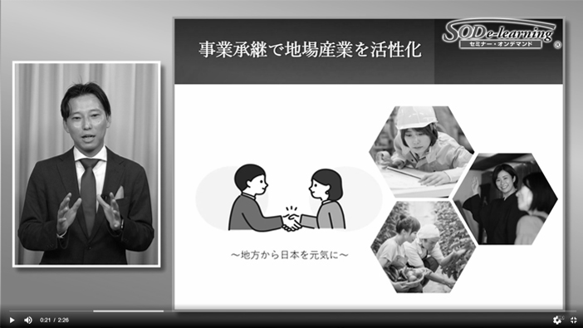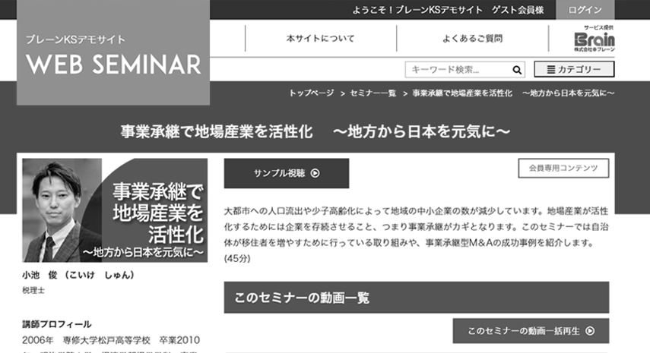

「金利復活」、「物価上昇」、「採用難」。十数年ぶりに企業の「外部環境」が大きく変わろうとしています。この3つの変化に必要な対策と経営戦略を4つご紹介します。中小企業ならではの強みを活かして事業環境の変化をチャンスに変えましょう！

|  |  |  |  |  |  |  |  |
| --- | --- | --- | --- | --- | --- | --- | --- |
|  | セミナー名 | 講師名 | 時間 |  | セミナー名 | 講師名 | 時間 |
| 一般経営 | 企業永続のための事業承継と人事戦略 | 堀 俊一 | 51分 | 研修・人材育成 | 元商社マンが語る 価格交渉の極意 | 生駒 正明 | 43分 |
| Web を使って、  地域や事業に眠る原石を輝かせる！！ | 阿萬 真紀 | 30分 | ○○のカードを使って人財定着率・求人応募率アップ | 藤堂 武久 | 62分 |
| 徳川幕府の経済政策  ～日本経済復活のヒントを探る～（１） | 岡田 晃 | 15分 | ビジネスマナー基礎講座 | 樋口 智香子 | 80分 |
| 労務 | 作ろう！見直そう！就業規則  公開期限：2024年5月末 | 野澤 直子 | 85分 | 健康  ライフスタイル | 日本茶は捨てたもんじゃない！ | ブレケル・  オスカル | 35分 |
| 税務  財務・経理 | 基礎からわかる「インボイス制度の  概要と電子帳簿保存法のポイント」  令和５年度制度改正　対応版 | 川口 宏之 | 107分 | 写真が楽しくなる  フォトコミュニケーションのススメ | 渕上 真由 | 32分 |
| 経理の基本と実務セミナー | 石川 和男 | 92分 | 法律 | 労働問題で足をすくわれない  経営を目指して | 米澤 章吾 | 61分 |

電子帳簿保存法の改正によって電子取引情報の保存ルールが変わりました。タイムスタンプ要件や検索要件が緩和された一方で、電子取引の紙保存廃止など事業環境に影響を与える改正点もあります。令和５年度税制改正の概要や実務対応のポイントをお伝えします。

※掲載講師やタイトルは変更になる場合がございます

おすすめコンテンツ

※　ご視聴に必要なＩＤとパスワードになります

|  |  |
| --- | --- |
| **IDとパスワードは** | **ID：○○○　　パスワード：○○○** |

おすすめコンテンツ

会員は専用ＩＤとパスワードを入れてログインする事により７００全てのコンテンツが視聴可能となります。

**小さな会社のための改正電子帳簿保存法**

**対応セミナー（公開期限：2024年3月末）**

**経営環境の変化をチャンスに！**

**中小企業を成長させる戦略とは？**

**講 師**

塩野貴之税理士事務所　代表 / ＳＴコンサルティング合同会社　代表

塩野　貴之

**講 師**

中小企業診断士 / 経営コンサルタント

西川　靖志



ＮＥＷ

ＮＥＷ

ＮＥＷ